Zimmer Aufgabe (1)

Während dieser Aufgabe werden Ihnen eine Reihe von Zimmern gezeigt.


Ein Durchgang beginnt immer mit einem Kreuz in der Mitte des Bildschirms.

Durchgangtyp A

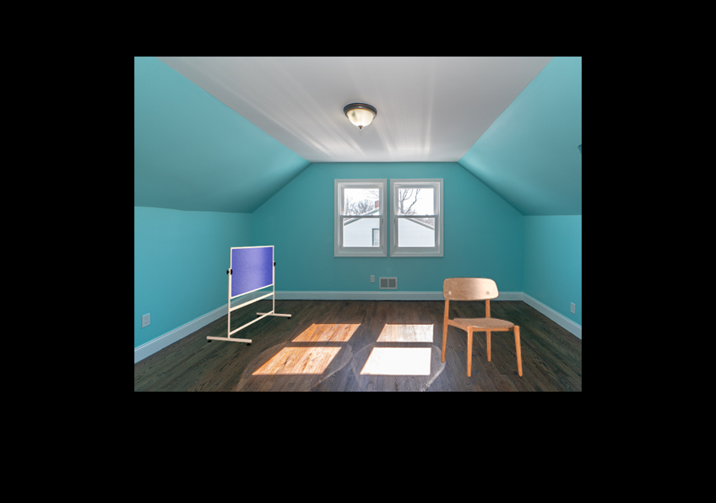

Einige Zimmer enthalten Objekte. Bitte merken Sie sich den Standort der einzelnen Objekte. Während dieser Bildschirm angezeigt wird, achten Sie bitte genau auf das Bild. Versuchen Sie sich vorzustellen, dass Sie sich im Zimmer befinden und mit dem Objekt interagieren.

Im nächsten Bildschirm, ...

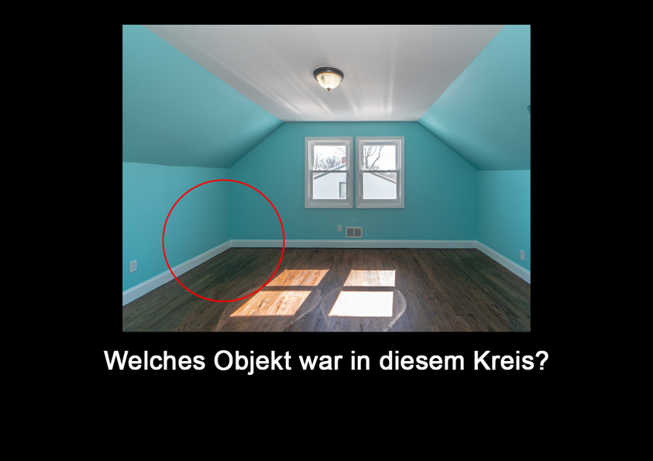

... werden Sie aufgefordert, sich zu erinnern, welches Objekt im roten Kreis war.
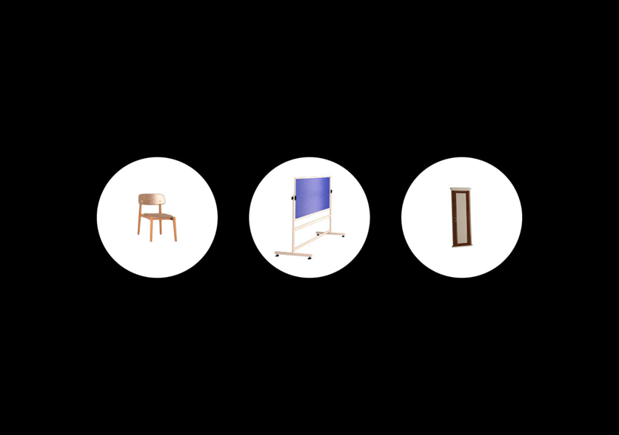

Wenn dieser Bildschirm angezeigt wird, wählen Sie bitte das Objekt, das sich im roten Kreis befand, durch Drücken der linken, mittleren oder rechten Taste.

L  1 | M  2 | R  3

Sobald Sie den Knopf gedrückt haben, können Sie Ihre Wahl nicht mehr ändern. Sie haben 2 Sekunden, um zu antworten.

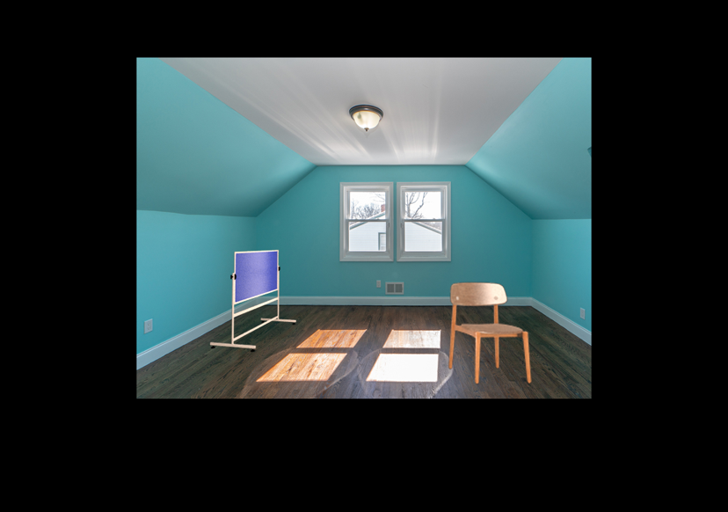

Sie können die Antwort im nächsten Bildschirm überprüfen.

Durchgangtyp B

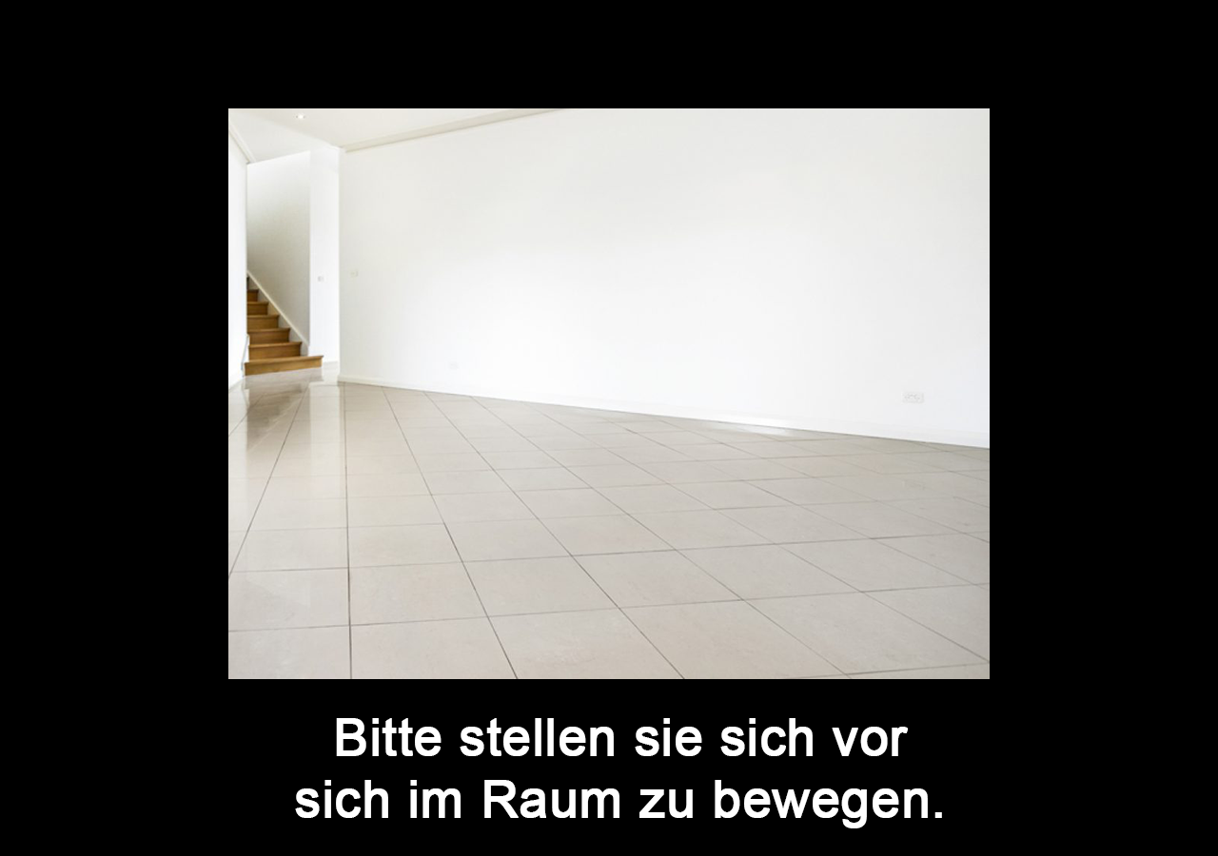

Einige Zimmer, die während dieser Aufgabe angezeigt werden, enthalten keine Objekte. In diesen Zimmern werden Sie aufgefordert, sich in dem Zimmer zu versetzen und begutachten Sie die verschiedenen Aspekte des Zimmers.

Zimmer Aufgabe (2)

Die Aufgabe ist der vorherigen sehr ähnlich, aber diesmal werden Sie in einigen Versuchen aufgefordert, sich sofort an ein Objekt zu erinnern, das sich an einem bestimmten Ort im Zimmer befand.

Ein Durchgang beginnt immer mit einem Kreuz in der Mitte des Bildschirms. Bitte beachten Sie, dass einige Kreuze ziemlich lange angezeigt werden.

Durchgangtyp A



Zuerst sehen Sie diesen Bildschirm, auf dem Sie aufgefordert werden, sich an das Objekt zu erinnern, das sich in diesem Zimmer im roten Kreis befand.

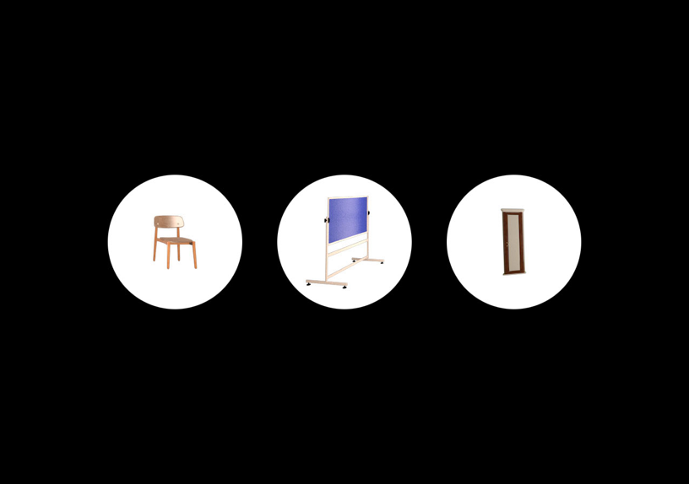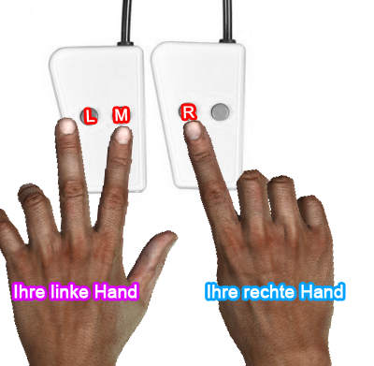

Wie bei der vorherigen Aufgabe wählen Sie bitte die Antwort, durch Drücken der Taste, die der Position jeder Option auf dem Bildschirm entspricht. Wenn Sie zum Beispiel den Stuhl auswählen möchten, drücken Sie bitte die linke Taste. Sobald Sie den Knopf gedrückt haben, können Sie Ihre Wahl nicht mehr ändern. Sie haben zwei Sekunden Zeit, um zu antworten.



Sie können die Antwort im nächsten Bildschirm überprüfen.

Durchgangtyp B

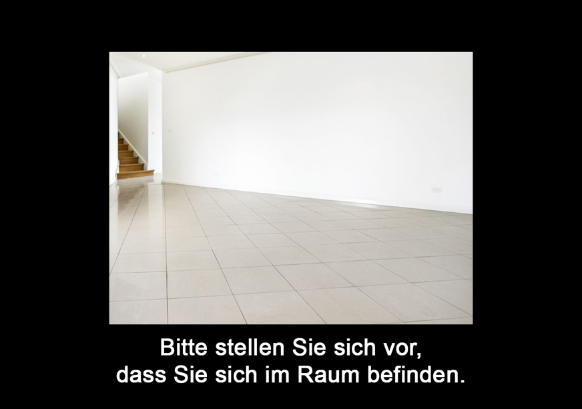

Auch hier sehen Sie die Zimmer ohne Objekte. Wenn Sie die Zimmer wieder auf dem Bildschirm sehen, stellen Sie sich bitte vor, dass Sie sich in dem Zimmer befinden und begutachten die verschiedenen Aspekte des Zimmers.

Haben Sie noch Fragen?

Zimmer Aufgabe (3)

Diese Aufgabe ist der vorherigen Aufgabe, die Sie im MRT durchgeführt haben, sehr ähnlich. Diesmal werden Sie jedoch aufgefordert, sich zu erinnern, ob Sie einen das leere Zimmer gesehen haben oder nicht.

Ein Durchgang beginnt immer mit einem Kreuz in der Mitte des Bildschirms. Bitte beachten Sie, dass einige Kreuze ziemlich lange angezeigt werden.

Durchgangtyp A



Zuerst sehen Sie diesen Bildschirm, auf dem Sie aufgefordert werden, sich an das Objekt zu erinnern, das sich in diesem Zimmer im roten Kreis befand.



Wie bei der vorherigen Aufgabe wählen Sie bitte die Antwort, durch Drücken der Taste, die der Position jeder Option auf dem Bildschirm entspricht. Wenn Sie zum Beispiel den Stuhl auswählen möchten, drücken Sie bitte die linke Taste. Sobald Sie den Knopf gedrückt haben, können Sie Ihre Wahl nicht mehr ändern. Sie haben zwei Sekunden Zeit, um zu antworten.



Sie können die Antwort im nächsten Bildschirm überprüfen.

Durchgangtyp B

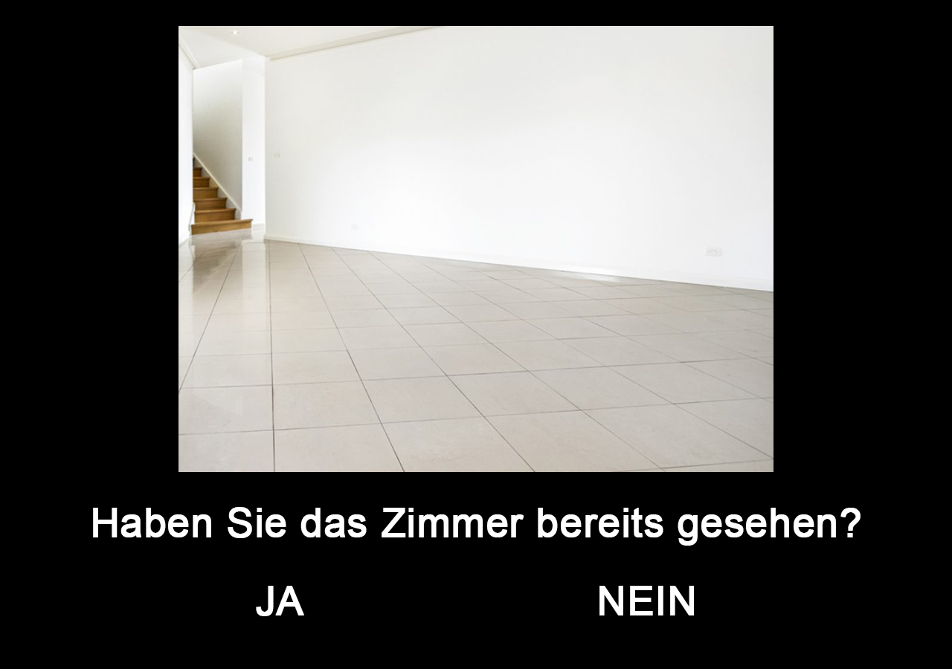

Wenn ein leeres Zimmer angezeigt wird, versuchen Sie sich daran zu erinnern, ob Sie das Zimmer bei den vorherigen Aufgaben schon einmal gesehen haben oder nicht, indem Sie JA oder NEIN wählen.

Haben Sie noch Fragen?

